课程编号：1700002 北京理工大学2021-2022学年第二学期
2021级硕士研究生矩阵分析期末试题
座号____________学院_____________学号____________姓名____________
(试卷共7页,八道大题.解答题必须有解题过程,试卷后面空白页撕下做稿纸,试卷不得拆散)
题号 | 一 | 二 | 三 | 四 | 五 | 六 | 七 | 八 | 总分
得分

签名

一、填空题（每空3分，共30分）
- 设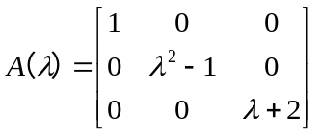，则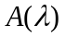的不变因子为_____________________________，
的初等因子为_____________________________.
- 设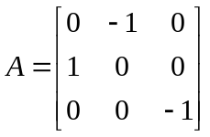, 则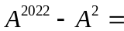__________.
- 设为三维列向量, 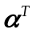是的转置, 若 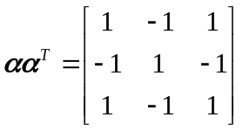, 则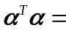__________.
- 已知矩阵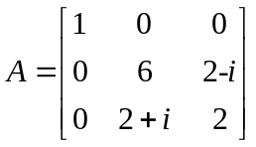，则矩阵的谱范数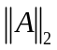=______，矩阵的列和范数=______，矩阵函数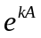的行列式值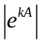=______，这里为虚数单位，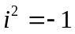.
- 已知三阶单位矩阵，则矩阵函数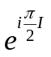=____________，这里为虚数单位，.

- 已知函数矩阵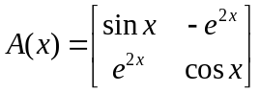，则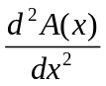=_______________，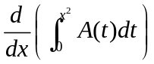=_________________.

- (12分) 已知矩阵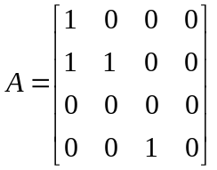.
（1）求矩阵的最小多项式.

（2）求矩阵函数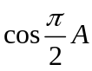和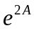.

- （12分）已知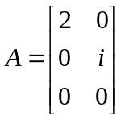，求矩阵的奇异值分解表达式，这里为虚数单位，.

四、（10分）已知可对角化矩阵

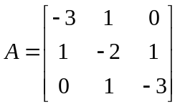.

求矩阵的谱分解.

五、（12分）已知Hermitian矩阵，与之相对应的Hermitian二次型为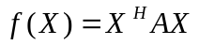,这里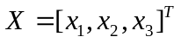.
（1）用酉变换将Hermitian二次型化成标准形,并写出所做的酉变换.
（2）判断的定性（正定、负定，半正定，半负定，不定）.

- （9分）已知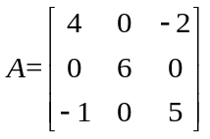，求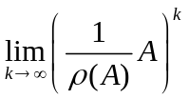，这里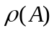表示矩阵的谱半径.

- （10分）已知矩阵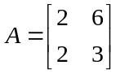. 证明：矩阵幂级数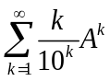收敛，并求其收敛和.

八、（5分）设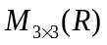为实数域上所有三阶矩阵构成的线性空间，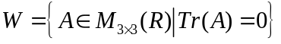，这里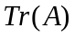表示矩阵的迹. 求的维数，并写出的一组基.

